关于2021届毕业研究生办理毕业离校手续的通知

各研究生培养学院及2021届毕业研究生：

2021届研究生毕业在即，现将毕业离校的相关事宜通知如下：

1、学校将于6月份（与本科生一起）组织研究生毕业典礼和学位授予仪式，欢迎毕业研究生参加。学院可于4月份自行组织毕业活动，营造毕业氛围。

2、研究生离校手续从4月6日开始办理，研究生登陆研究生信息系统（http://yjs.hdu.edu.cn/，或研究生院网站左中部“管理登陆”——“学位与研究生教育管理系统”），在“毕业管理”点击“离校手续”，查询相关离校手续审核情况，如未通过者，需要到相关部门和导师处确认办理，待全部审核通过后，请研究生点击打印按钮打印离校单，签字确认后交研究生辅导员，然后领取毕业证书等材料。

3、党组织关系转接须根据单位要求，迁往指定党组织，暂时没落实转接单位的，需填写相关申请表格，交学院研究生辅导员处。

4、户口迁移证按照学校保卫处的通知安排办理。

5、所有毕业研究生在4月26日前离校完毕。

6、延期毕业的研究生请于4月8日-12日，到研究生院网站下载《毕业研究生延期住宿申请表》，按照要求办理相关手续，交至22号楼121室，以便统一安排。

7、请各位毕业生文明离校，注意安全。

研究生院、党委研究生工作部

2021年3月30日

附件1

**离校手续各相关部门办理说明**

|  |  |  |  |
| --- | --- | --- | --- |
| 部 门 | 办理内容 | 办理地点 | 其他说明 |
| 计划财务处 | 结清学费等费用 | 行政楼119室  1号窗口 | 已结清可自动忽略 |
| 研究生工作部 | 助学贷款还款确认 | 行政楼204 | 指研究生期间的助学贷款，不包括生源地和本科期间的贷款。无贷款可自动忽略。 |
| 研究生公寓管理中心 | 退宿 | 11号楼值班室，4号南楼值班室 | 已结清直接退还钥匙 |
| 后勤财务处 | 结算住宿费 | 后勤服务大厅一楼 | 已结清可自动忽略 |
| 校图书馆 | 清还图书 | 校图书馆2楼 | 可通过自助机归还图书，已清还无需到图书馆办理相关手续。 |
| 上交学位论文电子文档 | 校图书馆1楼136 | 论文已提交并且学院审核通过者可自动忽略 |
| 导师 | 有关手续 | 导师办公室 | 导师办理 |
| 学院 | 团组织、党组织关系转接 | 研究生辅导员办公室 | 辅导员统一办理 |

注：以下涉及各部门的离校手续如果没有需要办理的，网上会审核通过，不需要到相关部门去办理。但时间可能会有先后，请不要着急。

附件2

**研究生导师离校审核操作流程**

研究生毕业离校采取网络化审核办理，相关部门和导师在网络上全部审核通过后，研究生方能领取毕业证书等材料，然后离校。导师需在线上审核，具体流程如下：

1、登陆研究生信息新系统（http://yjs.hdu.edu.cn/，或研究生院网站左中部“管理登陆”——“学位与[研究生教育管理系统](http://yjs.hdu.edu.cn/)”）。

2、研究生管理信息系统的登陆名是导师工号，初始密码为工号，如修改后遗忘密码请咨询学院研究生秘书，建议登陆后修改初始密码，确保研究生离校审核的真实性。

3、进入研究生管理信息系统后，点击“毕业管理”栏目，选择左侧“离校手续”下面的“离校审核”，就可以显示导师所指导的研究生。选择指定的研究生，点击“通过”或者“不通过” 即可完成毕业离校审核。

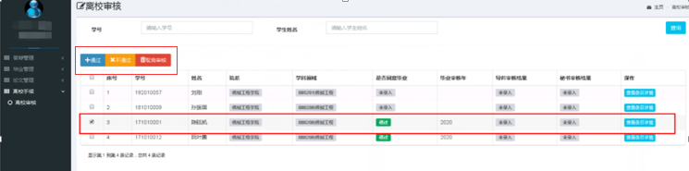4、本届毕业研究生离校审核时间为2021年4月6日-4月26日。

附件3

**各学院离校审核操作流程**

1、登陆研究生信息新系统（http://yjs.hdu.edu.cn/，或研究生院网站左中部“管理登陆”——“学位与[研究生教育管理系统](http://yjs.hdu.edu.cn/)”）

2、使用用户名和密码登陆，学院需由秘书角色审核，登陆时需切换秘书角色，已给所有辅导员分配了秘书角色，不影响秘书其他的功能，

3、点击“毕业管理”栏目，选择左侧“离校手续”下面的“离校审核”，就可以显示研究生名单。选择指定的研究生，点击“通过”或者“不通过”即可完成毕业离校审核。

4、学院辅导员审核是最后一关，研究生所有手续办理完毕，必须打印出离校手续单，签字确认，交辅导员，才能领取相关证书等。

5、离校审核在2021年4月26日前结束。

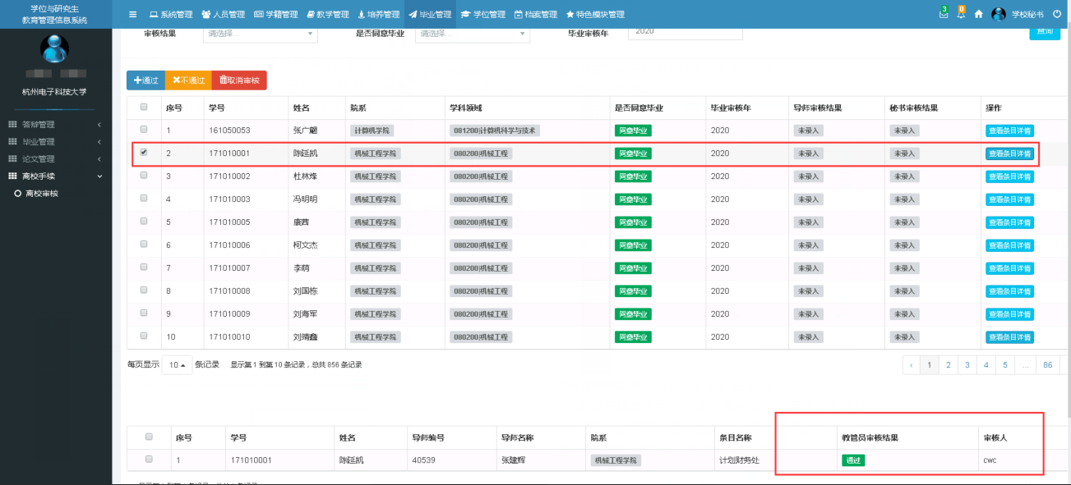

附件4

**关于做好2021年硕士毕业生户口迁移工作的通知**

为做好2021届硕士毕业生户口迁出工作，保证广大毕业生顺利落户，根据省公安厅有关规定，现将户籍迁出工作有关事项通知如下：

一、适用范围和原则

1.仅限于户籍在我校集体户口的应届硕士毕业生。

2.户口拟迁回生源所在地，即户口回原籍的毕业生。

3.已落实就业单位或升学，户籍迁至单位或学校的毕业生。

二、办理流程

1.可以学院为单位（个人有特殊情况除外）统一到保卫处105服务窗口办理登记迁户地址。

2.保卫处在收到迁户信息后尽快完成审核，以学校为单位报白杨派出所，由派出所开具户口迁移证。

3.派出所办理完毕由保卫处领回户口迁移证后，通知学院或联系本人到保卫处105服务窗口领取。

三、统一办理登记所需携带的材料

1.迁往原籍的学生：本人身份证和家庭户口簿的地址页复印件一份。

2.迁往就业单位及因升学迁往学校的学生：本人身份证、报到证、录取通知书等材料复印件一份。

四、有关要求

1.统一办理的学生在《杭州电子科技大学毕业生户口迁移登记表》附件一（以下简称“登记表”）上填写清楚毕业生迁户地址。电子版按相关批次发保卫处邮箱:bwc@hdu.edu.cn,纸质版由学院统一组织学生本人对所填内容核对无误后确认签名，盖上学院公章交保卫处105服务窗口。

2.《登记表》一经本人签字即生效，中途不得退回，不得变更迁移地址。

3.户口迁往原籍的，如原籍地址未发生变化，请填写详细地址即可，如原地址发生变化，请填写现地址。

4.确保填写的迁户地址有效。迁往地址的几种情况：

一是学生如果在杭州（主城区、余杭、萧山）落实工作的，迁往地址统一写杭州市人事局；

二是迁往家庭户的，需向落户地派出所申报迁入登记，普通省份的迁往地址请写到市一级（例如：浙江省杭州市）再加具体详址，直辖市请写到区一级（例如：上海市浦东区）再加上具体详址；

三是迁往就业单位的，应当向就业单位了解清楚具体的迁入地址，地址格式同上；

四是迁往博士生院校的，迁往地址请与前往地高校核实清楚并在表格上备注是升学。

5.本次毕业生户籍迁移工作只针对2021年可以按期毕业或结业的硕士生，如发生因未能按期毕业或结业而导致不能落户的情况，请自行负责。

五、注意事项

1.户口迁回生源所在地的，其户口性质仍为非农业户口。

2.对于本校硕士生考上本校博士生的，需要在2021届户籍在校的硕士毕业生信息表（详见附件二中的“是否考入我校博士研究生”一栏里填“是”（其余情况均为否），学校将会在开学前统一迁出，和2021年研究生新生一起落户。若未在规定时间内迁出，该生只能按照往届生规定迁回原籍，不能再迁入2021年研究生新生户号。

3.本次户口迁移证办理从4月6日起截止到8月31日，共分8个批次：4月、5月、6月，每月15日、30日前，7月、8月，每月20日前，由各学院统一到保卫处105服务窗口提交《登记表》附件一及相关材料，所有毕业迁户只根据保卫处105服务窗口窗所收集的《登记表》信息予以办理。

4.对于未在规定时间内前往保卫处105服务窗口登记迁户地址的毕业生，其户口在超过公安户籍部门所规定迁户期限仍未迁出的，将只能迁往原籍，学校不再保留其集体户口。

5.保卫处105服务窗口受理毕业迁户信息登记时间：

周一至周六：8:00-16:30。

6.毕业生户口迁移登记表填表说明及户籍在校毕业生名单详见附件。

六、领取迁移证所需携带的材料

1.本人来领取的：需带身份证或其他相关有效证件。

2.其他人代领的：除学生本人身份证件外，还需出示代领人的身份证件。

为保证本次硕士毕业生户籍迁移工作的顺利开展，请各毕业生辅导员老师于4月23日前，以学院为单位将附件二：《2021届硕士毕业生信息表》，发送至保卫处邮箱[bwc@hdu.edu.](mailto:bwc@hdu.edu.cn)cn,并在户口迁移证办理完毕后通知到每一位学生，及时进行迁户登记和迁移证领取。

保卫处105服务窗口地址：下沙校区综合楼105室

保卫处105服务窗口联系电话：86915110

保卫处

2021年3月29日